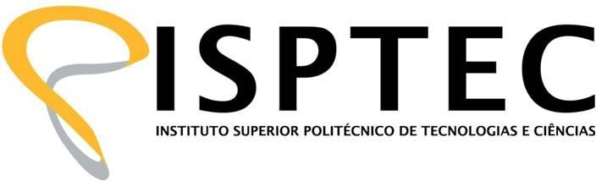

DEPARTAMENTO DE ENGENHARIAS E TECNOLOGIAS
DEPARTAMENTO DE GEOCIÊNCIAS



RELATÓRIO DE LEVANTAMENTO E ESTRUTURAÇÃO PARA CRIAÇÃO DO SPE STUDENT CHAPTER – ISPTEC

Luanda
2026

RELATÓRIO DE LEVANTAMENTO E ESTRUTURAÇÃO PARA CRIAÇÃO DO SPE STUDENT CHAPTER – ISPTEC

Relatório técnico apresentado ao Instituto Superior Politécnico de Tecnologias e Ciências – ISPTEC, como parte do processo de criação e estruturação do SPE Student Chapter na instituição.

Orientador: MSc Gerson Itembo

Luanda
2026

RESUMO

Este relatório apresenta o levantamento e a estruturação para a criação do SPE Student Chapter – ISPTEC, com o objetivo de consolidar a base inicial de membros e organizar a fase inaugural do núcleo na universidade. Foi aplicado um formulário eletrônico a 149 estudantes interessados, pertencentes inicialmente aos cursos de Engenharia de Petróleo, Geofísica e Engenharia Química, contendo perguntas sobre informações pessoais, conhecimento prévio da Society of Petroleum Engineers (SPE), interesse em integrar o núcleo, disponibilidade para participar de reuniões e eventos, e intenção de concorrer a cargos do Board. Todos os estudantes selecionados para a fase inicial serão integrados ao núcleo, incluindo aqueles que ainda não possuem SPE ID ou membership. Para esses casos, será oferecido suporte para criação de SPE ID e atualização de membership, garantindo que todos os membros possam participar plenamente das atividades. O processo de análise considerou o preenchimento correto do formulário e o interesse demonstrado, estabelecendo-se o limite de 30 membros para a fase inaugural, incluindo a composição já definida do Board. Os resultados foram consolidados em gráficos e tabelas que representam a distribuição de membros, situação de SPE ID, status de membership e interesse em cargos específicos.

Palavras-chave: SPE Student Chapter, membership, ISPTEC.

ABSTRACT

This report presents the survey and structuring process for the creation of the SPE Student Chapter – ISPTEC, aiming to consolidate the initial member base and organize the inaugural phase of the chapter at the university. An electronic form was applied to 149 interested students, initially from the Petroleum Engineering, Geophysics, and Chemical Engineering programs, containing questions about personal information, prior knowledge of the Society of Petroleum Engineers (SPE), interest in joining the chapter, availability to participate in meetings and events, and intention to run for Board positions. All students selected for the initial phase will be integrated into the chapter, including those who do not yet have an SPE ID or membership. In these cases, support will be provided for the creation of an SPE ID and membership update, ensuring that all members can fully participate in activities. The analysis process considered correct form completion and demonstrated interest, establishing a limit of 30 members for the inaugural phase, including the already defined composition of the Board. The results were consolidated into graphs and tables representing member distribution, SPE ID status, membership status, and interest in specific positions.

Keywords: SPE Student Chapter, membership, ISPTEC.

LISTA DE GRÁFICOS

Gráfico 1- Cursos Gráfico 2- Cargos 16
Gráfico 3- Disponibilidade em representar a SPE Gráfico 4 - Nivel de ingles 16
Gráfico 5 - Capacidade de comunicação. Gráfico 6 - preferência em ser membro ou ter algum cargo 17
Gráfico 7 - ano de frequência Gráfico 8 - Disponibilidade em participar de reuniões 17
Gráfico 9 - Estado da Membership Gráfico 10 - SPE ID 22

ÍNDICE

1. INTRODUÇÃO 7
1.1 Contextualização 7
1.2 Objectivos 8
1.2.1 Objectivo geral 8
1.2.2 Objectivos específicos 8
1.3 Problematização 9
1.4 Justificativa 9
2. REVISÃO BIBLIOGRÁFICA 10
2.1 ISPTEC e a Criação do Student Chapter 10
2.2 Impacto Académico e Institucional dos Student Chapters 11
2.3 Estrutura e Função dos Student Chapters da SPE 12
2.4 Organização Académica e Formação de Núcleos 13
2.5 Gestão de Membros e Critérios de Seleção 14
3. METODOLOGIA 15
3.1 Tipo de abordagem 15
3.2 Levantamento de Dados 15
3.3 Mobilização e organização do núcleo 18
3.4 Estruturação do núcleo 19
4 APRESENTAÇÃO, ANÁLISE E DISCUSSÃO DOS RESULTADOS 21
4.1 Apresentação dos Resultados 21
4.2 Análise dos Resultados 22
4.3 Discussão 23
5. CONCLUSÕES 24
6. REFERÊNCIAS BIBLIOGÁFICAS 25

1. INTRODUÇÃO

1.1 Contextualização

O sector do petróleo, gás e energia é cada vez mais competitivo e desafiante, exigindo dos futuros profissionais não só conhecimentos teóricos, mas também experiência prática, capacidade de trabalho em equipa e networking com profissionais da área. Na realidade do ISPTEC, muitos estudantes dos cursos de Engenharia de Petróleo, Geofísica e Engenharia Química demonstram grande motivação, mas carecem de oportunidades estruturadas que lhes permitam desenvolver estas competências e participar em projetos e eventos do sector.

A criação do SPE Student Chapter – ISPTEC surge como uma resposta concreta a esta necessidade, oferecendo uma plataforma que liga os estudantes à Society of Petroleum Engineers (SPE), permitindo o acesso a workshops, competições académicas como o PetroBowl, programas de desenvolvimento profissional e eventos nacionais e internacionais. Por outra, este núcleo visa criar uma comunidade de estudantes motivados, capacitados e organizados, promovendo integração, colaboração e crescimento pessoal e académico.

Este documento apresenta o levantamento realizado para constituir a fase inicial do núcleo, descrevendo o perfil dos estudantes interessados, a metodologia de seleção, os critérios adotados e os próximos passos para consolidação da estrutura. Além de organizar a base inicial de membros, o relatório identifica necessidades de regularização de SPE ID e membership, garantindo que todos possam participar plenamente nas actividades.

1.2 Objectivos

1.2.1 Objectivo geral

Estruturar a fase inicial do SPE Student Chapter – ISPTEC.

1.2.2 Objectivos específicos

- Levantar informações sobre interesse, disponibilidade e motivação dos estudantes.
- Validar situação do SPE ID e da membership, oferecendo suporte onde necessário.
- Selecionar 30 membros para a fase inicial, incluindo a composição já definida do Board.

1.3 Problematização

Apesar do interesse dos estudantes do ISPTEC pelos sectores de petróleo, gás e energia, verifica-se a ausência de uma estrutura formal que permita a sua participação activa em eventos, projetos e oportunidades de desenvolvimento profissional proporcionados pela Society of Petroleum Engineers (SPE). Esta lacuna limita a exposição dos estudantes a experiências práticas, impede o contacto com profissionais da área e dificulta a criação de redes de networking essenciais para o seu percurso académico e profissional, por outra, a inexistência de um processo sistemático de integração e organização dos estudantes interessados compromete a transparência e a eficiência na constituição de um núcleo sólido e funcional dentro da universidade.

1.4 Justificativa

A criação do SPE Student Chapter – ISPTEC justifica-se pela necessidade de colmatar estas lacunas, oferecendo uma plataforma estruturada que permita aos estudantes desenvolver competências técnicas, colaborar em projetos académicos, participar em competições como o PetroBowl e integrar-se numa rede internacional de profissionais da SPE. A existência do núcleo garante que todos os estudantes interessados, incluindo aqueles que ainda não possuem SPE ID ou membership activa, possam ser apoiados e orientados para atingir os requisitos necessários. Ao criar um ambiente estruturado e inclusivo, o SPE Student Chapter não só potencia o desenvolvimento académico e profissional dos estudantes, como também fortalece a ligação da universidade com a SPE internacional, promovendo oportunidades de aprendizagem, liderança e crescimento pessoal.

2. REVISÃO BIBLIOGRÁFICA

ISPTEC e a Criação do Student Chapter
O Instituto Superior Politécnico de Tecnologias e Ciências (ISPTEC) é uma instituição de ensino superior em Angola, reconhecida pela formação de profissionais nas áreas de Engenharia, Geociências, Tecnologias e Ciências aplicadas. A instituição possui uma estrutura académica sólida, que combina ensino teórico com actividades práticas, promovendo o desenvolvimento integral dos estudantes e preparando-os para os desafios do mercado de trabalho (GOMES; FERREIRA, 2020).
A criação de um SPE Student Chapter no ISPTEC surge como uma iniciativa estratégica para fortalecer a ligação entre os estudantes e o sector petrolífero, área de grande relevância económica e tecnológica no nosso país . Este núcleo permitirá aos estudantes aceder a programas internacionais da SPE, workshops especializados, competições académicas como o PetroBowl e projetos educativos como o Energy4Me, complementando a formação académica oferecida pelo instituto (SPE, 2023).
Por outra, a implementação do Student Chapter contribui para o desenvolvimento institucional, promovendo:
- A formação de líderes estudantis através da estrutura do Board e das comissões;
- A organização e gestão de eventos académicos, fortalecendo a experiência prática;
- A integração dos estudantes em redes profissionais nacionais e internacionais;
- A expansão do núcleo no futuro, permitindo a inclusão de mais estudantes à medida que o interesse e a experiência aumentam (MENDES, 2018; SILVA; OLIVEIRA, 2020).

No contexto específico do ISPTEC, a fase inicial do núcleo contará com 30 membros selecionados entre os cursos de Engenharia de Petróleo, Geofísica e Engenharia Química, garantindo a diversidade de competências e interesses. A iniciativa reflete o compromisso do ISPTEC com a formação de profissionais competentes, conectados com o sector energético e preparados para actuar em um ambiente global, consolidando o instituto como referência no desenvolvimento académico e profissional em Angola.
O impacto positivo do núcleo é percebido também na preparação para futuras expansões, permitindo que estudantes que não foram selecionados nesta fase inicial possam integrar o núcleo posteriormente, mantendo o crescimento sustentável e o alcance de mais estudantes.

Impacto Académico e Institucional dos Student Chapters

A implementação de núcleos estudantis, como os Student Chapters da SPE, tem um impacto significativo na formação académica e profissional dos estudantes, ao integrar conteúdos teóricos com experiências práticas (FERNANDES; LIMA, 2021). Estes núcleos contribuem para a desenvolvimento de competências transversais, incluindo liderança, trabalho em equipa, gestão de projectos e comunicação, que são altamente valorizadas pelo mercado de trabalho (MENDES, 2018; SILVA; OLIVEIRA, 2020).

Além disso, a presença de um núcleo estruturado fortalece a imagem institucional da universidade, evidenciando o compromisso da instituição com a inovação, a excelência académica e a formação de profissionais preparados para os desafios do setor energético (PEREIRA; COSTA, 2017). A participação dos estudantes em eventos nacionais e internacionais, como o PetroBowl, contribui para ampliar a visibilidade do ISPTEC no contexto académico e profissional, promovendo parcerias estratégicas com empresas e profissionais da área.

No contexto do ISPTEC, o núcleo inicial com 30 membros permite consolidar práticas de governança e gestão de atividades, garantindo que os estudantes selecionados possam desempenhar papéis ativos, tanto no Board quanto nas comissões. O uso de instrumentos digitais de levantamento de dados, como o Google Forms, facilita a análise de interesse e disponibilidade dos estudantes, assegurando uma seleção transparente e baseada em critérios objetivos (SILVA; OLIVEIRA, 2020; SPE, 2023).

O impacto positivo do núcleo é percebido também na preparação para futuras expansões, permitindo que estudantes que não foram selecionados nesta fase inicial possam integrar o núcleo posteriormente, mantendo o crescimento sustentável e o alcance de mais estudantes.

Em síntese, a criação do SPE Student Chapter no ISPTEC fortalece a integração académica e profissional, promove experiências práticas, e contribui para a consolidação de uma cultura institucional de excelência e inovação.

Estrutura e Função dos Student Chapters da SPE

A Society of Petroleum Engineers (SPE) é uma organização internacional dedicada ao desenvolvimento técnico e profissional de estudantes e profissionais no sector de petróleo, gás e energia (SPE, 2023). A criação de núcleos estudantis, conhecidos como Student Chapters, permite a estes estudantes integrar-se na comunidade global do sector, possibilitando a participação em eventos, workshops e programas que promovem aprendizagem prática e networking com especialistas da área (SPE, 2023).

Os Student Chapters possuem uma estrutura organizacional formal, geralmente composta por um Board com cargos definidos, tais como Presidente, Vice‑Presidente, Secretário(a), Tesoureiro(a) e outras funções, podendo incluir cargos adicionais como Membership Chairperson ou Líderes de Comissões (SPE, 2021; AIESEC, 2019); esta estrutura base é importante tanto para a gestão interna quanto para representar o núcleo perante a SPE e parceiros externos. Segundo Silva e Oliveira (2020), núcleos estudantis com estruturas formais tendem a crescer de forma mais sustentável, pois permitem uma divisão clara de responsabilidades e uma tomada de decisão mais eficiente. Tal organização assegura que o núcleo funcione como uma plataforma de desenvolvimento académico e profissional para os seus membros.

As funções centrais dos Student Chapters incluem:
- Facilitar a interação entre estudantes e profissionais do sector (SPE, 2023);
- Promover o desenvolvimento técnico e competências de liderança através de actividades práticas e projetos (Mendes, 2018);
- Apoiar a participação dos estudantes em competições académicas, como o PetroBowl (SPE, 2022);
- Oferecer oportunidades de networking, conectando estudantes com empresas e profissionais do setor (Pereira & Costa, 2017).

No contexto do ISPTEC, a fase inicial do núcleo contará com 30 membros, incluindo o Board definido, e será ampliada conforme a maturidade institucional permitir, apoiando também estudantes sem SPE ID ou com membership expirada a regularizarem a sua condição.

Organização Académica e Formação de Núcleos

Os núcleos estudantis universitários desempenham um papel central no desenvolvimento académico e profissional dos estudantes, funcionando como espaços de aprendizagem prática e de integração com o meio profissional (OLIVEIRA; SOUSA, 2019). No contexto de engenharias e áreas afins, a criação de núcleos como os Student Chapters da SPE contribui para preencher a lacuna entre o conhecimento teórico adquirido em sala de aula e a experiência prática necessária no mercado de trabalho (FERNANDES; LIMA, 2021).

A organização de um núcleo estudantil pressupõe uma estrutura formal, com papéis e responsabilidades bem definidos, que facilitem a realização de actividades, a gestão de membros e a representação institucional (PEREIRA; COSTA, 2017). Segundo Oliveira e Sousa (2019), núcleos com estruturas claras (incluindo cargos como Presidente, Vice‑Presidente, Secretário(a) e Tesoureiro(a)) demonstram maior capacidade de planear e executar eventos, estabelecer parcerias e manter continuidade ao longo do tempo.

Além de proporcionarem um espaço de desenvolvimento técnico, os núcleos académicos também promovem competências transversais, como liderança, trabalho em equipa, comunicação e gestão de projectos (SILVA; OLIVEIRA, 2020). Estas competências são consideradas essenciais para a formação de profissionais capazes de responder aos desafios complexos das indústrias tecnológicas e de engenharia (MENDES, 2018).

No caso dos Student Chapters da SPE, esta organização estrutural permite, por um lado, a articulação com as actividades e exigências da SPE internacional e, por outro, a promoção de iniciativas locais, como workshops temáticos, seminários com profissionais do sector e participação em competições como o PetroBowl, que estimulam o desenvolvimento contínuo dos estudantes (SPE, 2023).

Gestão de Membros e Critérios de Seleção

A gestão eficiente de membros é um dos elementos centrais para o sucesso de um Student Chapter. Núcleos estudantis organizados aplicam critérios claros para seleção de membros, assegurando que os estudantes escolhidos demonstrem motivação, disponibilidade e compromisso com as actividades do núcleo (SILVA; OLIVEIRA, 2020). No contexto da SPE, a adesão requer a posse de um SPE ID válido e uma membership activa, mas é comum que núcleos ofereçam suporte para estudantes que ainda não possuem ID ou cuja membership esteja expirada, garantindo inclusão e equidade (SPE, 2023).

A fase inicial de um Student Chapter geralmente define um número limitado de membros para facilitar a organização, integração e treinamento do Board e das comissões. Segundo Mendes (2018), esta estratégia permite consolidar práticas de governança interna, dividir responsabilidades entre cargos e preparar os membros para assumir funções de liderança ao longo do tempo.

A aplicação de instrumentos digitais de levantamento, como formulários online, permite recolher informações essenciais sobre os estudantes, tais como curso, ano académico, motivação, interesse em cargos e disponibilidade (FERNANDES; LIMA, 2021). Esta metodologia contribui para decisões transparentes e baseadas em dados, evitando subjetividade na seleção e promovendo uma estrutura organizada do núcleo.

No caso do ISPTEC, a fase inicial contou com 149 estudantes, dos quais 30 foram selecionados para formar o núcleo, incluindo os membros do Board previamente definidos. Para os estudantes sem SPE ID ou membership activa, foi planeado um acompanhamento para regularização da situação, garantindo que todos possam participar plenamente nas actividades do núcleo; esta abordagem evidencia a importância de critérios de seleção claros, gestão documental e acompanhamento contínuo dos membros.

METODOLOGIA

A presente metodologia baseou-se numa abordagem qualitativa, sustentada pela pesquisa documental e análise de referências institucionais da Society of Petroleum Engineers (SPE). Inicialmente, foi realizado um levantamento de informações sobre a estrutura e funcionamento de núcleos estudantis já existentes.

Posteriormente, procedeu-se à mobilização de estudantes interessados, formando uma equipa inicial responsável pela criação do núcleo. Em seguida, foi definida a estrutura organizacional, incluindo a distribuição de cargos e responsabilidades.

Paralelamente, elaborou-se um plano de atividades com foco no desenvolvimento técnico e profissional dos membros. Por fim, foram iniciados os procedimentos de formalização junto à SPE Angola, garantindo o cumprimento dos requisitos necessários para a implementação oficial do núcleo na instituição.

Tipo de abordagem

A abordagem adotada foi de natureza qualitativa, centrada na análise de documentos oficiais da SPE, bem como na observação de modelos de núcleos estudantis já existentes a nível nacional e internacional. Esta abordagem permitiu compreender as melhores práticas para a criação e gestão eficiente de um chapter estudantil.

Levantamento de Dados

O levantamento de dados para a criação do SPE Student Chapter no ISPTEC foi realizado através de um formulário digital, elaborado e distribuído por meio da plataforma Google Forms. Este instrumento teve como objetivo recolher informações relevantes sobre o perfil dos estudantes, o seu nível de conhecimento acerca da SPE, bem como o interesse em integrar o núcleo estudantil.

O formulário foi divulgado nos grupos académicos do ISPTEC, alcançando um total de aproximadamente 155 estudantes respondentes (ver anexo B). As questões foram estruturadas em diferentes secções, incluindo dados pessoais, curso, ano académico, interesse em participação no núcleo e disponibilidade para envolvimento em atividades.

Após o encerramento do período de recolha, procedeu-se à análise dos dados, tendo sido utilizados os gráficos e estatísticas automaticamente gerados pela plataforma. Esta abordagem permitiu uma avaliação clara e objetiva das respostas, facilitando o processo de seleção dos membros para a fase inicial do núcleo.
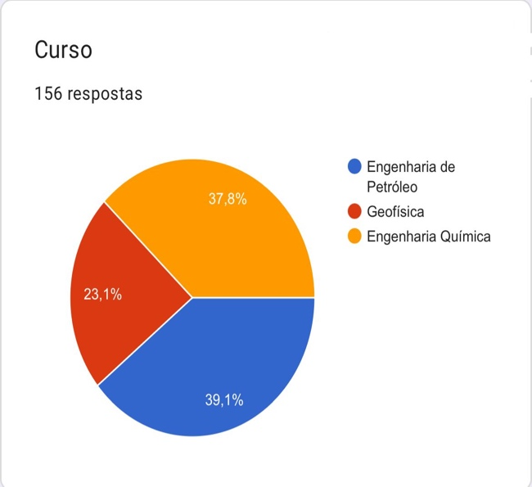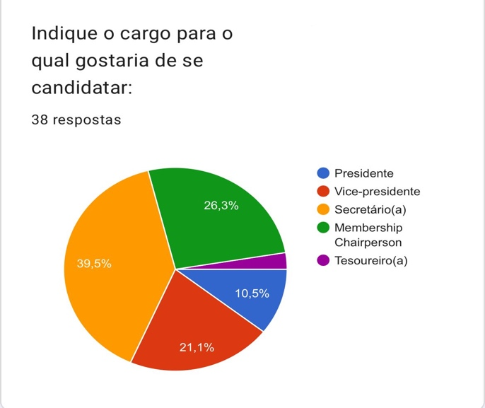
Gráfico - Cursos Gráfico - Cargos

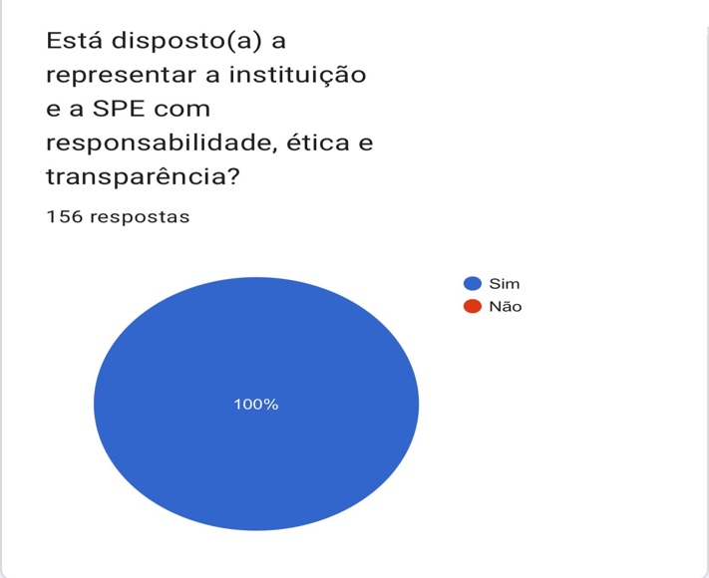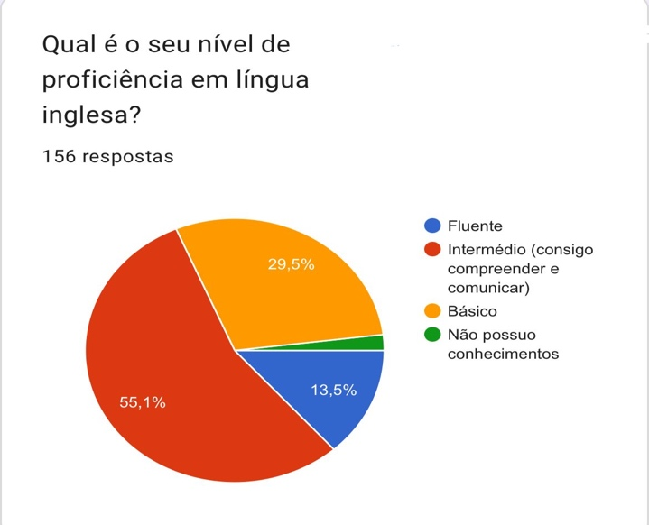
Gráfico - Disponibilidade em representar a SPE Gráfico - Nivel de ingles

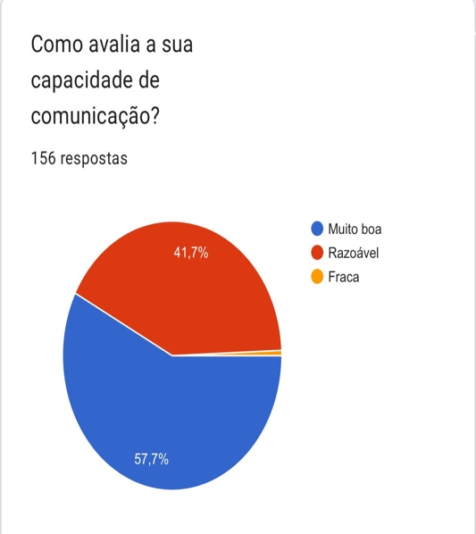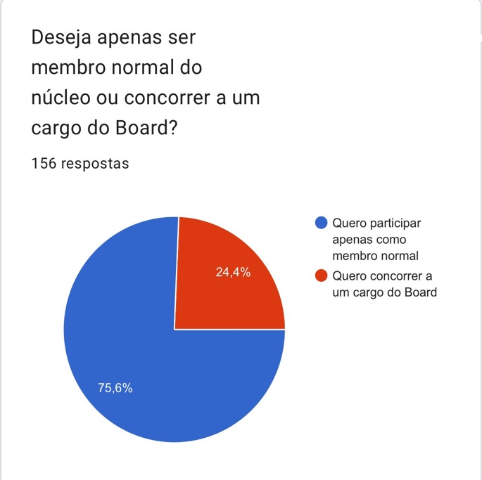
Gráfico - Capacidade de comunicação. Gráfico - preferência em ser membro ou ter algum cargo

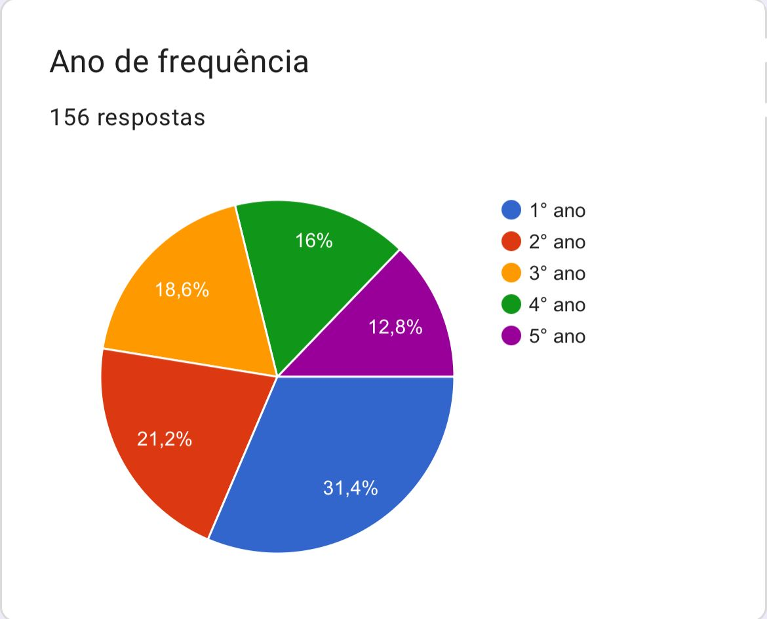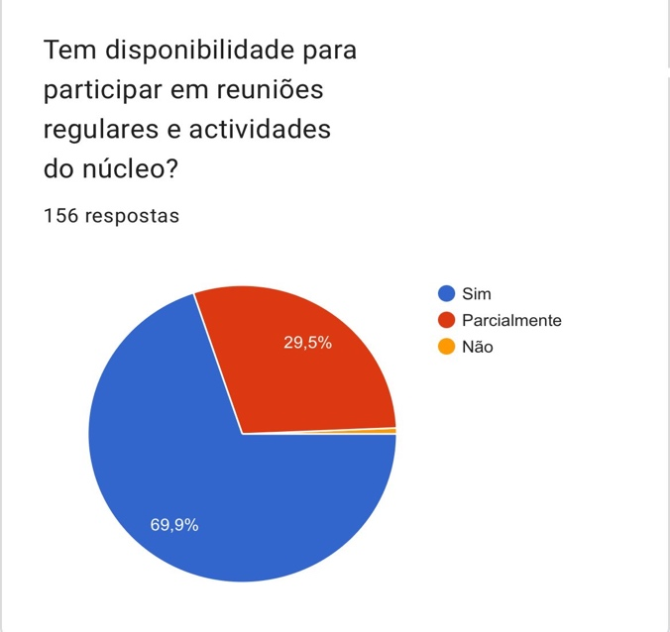
Gráfico - ano de frequência Gráfico - Disponibilidade em participar de reuniões

Importa destacar que, embora nem todos os estudantes possuíssem SPE ID ou membership ativo no momento da inscrição, estes não foram excluídos do processo, sendo prevista a sua regularização posterior, de modo a garantir a inclusão e o crescimento sustentável do núcleo.

O levantamento permitiu, assim, identificar o interesse significativo da comunidade estudantil e fornecer uma base sólida para a seleção dos 30 membros iniciais, assegurando uma estrutura equilibrada e funcional para o arranque do SPE Student Chapter no ISPTEC, de salientar que os restantes interessados serão posteriormente integrados ao núcleo.

Mobilização e organização do núcleo

A mobilização dos estudantes para a criação do SPE Student Chapter no ISPTEC foi realizada através de estratégias de comunicação directa, com recurso a grupos académicos, especialmente na plataforma WhatsApp, e divulgação do formulário de inscrição. Esta abordagem permitiu alcançar um número significativo de estudantes, promovendo o conhecimento sobre a SPE e incentivando a participação activa no processo de formação do núcleo.

Para além da divulgação, foi feita uma breve sensibilização sobre a importância da Society of Petroleum Engineers (SPE), destacando os benefícios académicos e profissionais associados à participação num Student Chapter, tais como o acesso a eventos técnicos, desenvolvimento de competências e integração em redes profissionais.

Após a fase de mobilização, procedeu-se à organização do núcleo, com base nos dados recolhidos. Inicialmente, foi realizada a triagem dos candidatos, tendo em conta critérios como motivação, disponibilidade, interesse demonstrado e alinhamento com os objetivos do núcleo. Este processo permitiu a seleção de 30 membros para a fase inicial, garantindo uma equipa equilibrada e funcional.

Paralelamente, foi definida a estrutura organizacional do núcleo, composta por um Board responsável pela gestão e coordenação das actividades, incluindo cargos como Presidente, Vice-Presidente, Secretário(a), Tesoureiro(a) e Membership Chairperson. Para além do Board, prevê-se a criação de comissões e departamentos específicos, como a comissão de Diversidade e Inclusão (D&I), eventos, comunicação e parcerias, de modo a assegurar uma gestão eficiente e participativa.

A organização do núcleo inclui ainda o planeamento de actividades iniciais, a definição de uma visão estratégica, missão e valores, bem como a preparação para iniciativas futuras, como a participação em competições académicas (PetroBowl) e programas educativos (Energy4Me).

Deste modo, a mobilização e organização do núcleo permitiram não só reunir um grupo inicial de estudantes comprometidos, mas também estabelecer as bases estruturais e estratégicas necessárias para o funcionamento e crescimento sustentável do SPE Student Chapter no ISPTEC.

Estruturação do núcleo

A estruturação do SPE Student Chapter no ISPTEC foi concebida com base em princípios de organização, eficiência e participação activa dos seus membros, alinhando-se com as orientações da Society of Petroleum Engineers (SPE) para núcleos estudantis.

O núcleo é composto por uma estrutura hierárquica definida, liderada por um Board, responsável pela gestão estratégica e operacional das actividades. O Board é constituído pelos seguintes cargos principais: Presidente, Vice-Presidente, Secretário(a), Tesoureiro(a) e Membership Chairperson, cada um com funções específicas que garantem o funcionamento adequado do núcleo.

O Presidente assume a liderança geral, sendo responsável pela coordenação das actividades e representação institucional do núcleo. O Vice-Presidente apoia na gestão e substitui o Presidente sempre que necessário. O Secretário(a) assegura a organização administrativa e documental, enquanto o Tesoureiro(a) gere os recursos financeiros e o planeamento orçamental. Por sua vez, o Membership Chairperson é responsável pela gestão dos membros, incluindo o acompanhamento do estado das memberships e a integração de novos estudantes.

Para além do Board, prevê-se a criação de comissões e departamentos funcionais, que permitirão uma maior distribuição de tarefas e envolvimento dos membros. Entre estes, destacam-se áreas como eventos, comunicação, parcerias e a comissão de Diversidade e Inclusão (D&I), que apresenta uma estrutura própria, com coordenação independente e funções específicas.

A estrutura do núcleo foi também pensada de forma flexível, permitindo a sua expansão futura à medida que o número de membros aumentar. Nesta fase inicial, com um total de 30 estudantes, procura-se consolidar uma base organizacional sólida, que sirva de referência para o crescimento sustentável do núcleo.

Deste modo, a estruturação adoptada garante não apenas uma gestão eficiente, mas também a participação activa dos estudantes, promovendo o desenvolvimento de competências organizacionais, de liderança e trabalho em equipa, essenciais para a formação académica e profissional.

APRESENTAÇÃO, ANÁLISE E DISCUSSÃO DOS RESULTADOS

Apresentação dos Resultados

O levantamento realizado através do formulário digital permitiu recolher informações de aproximadamente 155 estudantes do ISPTEC, abrangendo os cursos de Engenharia de Petróleo, Geofísica e Engenharia Química.
A análise preliminar revelou que:
- Curso e Ano Académico: A maioria dos respondentes pertence ao 1º e 2º ano, com maior representação do curso de Engenharia de Petróleo.
- Conhecimento prévio da SPE: Cerca de 60% dos estudantes já tinham ouvido falar da SPE antes do formulário, enquanto 40% demonstraram desconhecimento, evidenciando a necessidade de maior sensibilização institucional.
- Interesse em participar no núcleo: A totalidade dos respondentes mostrou interesse em integrar o núcleo, sendo que 35% manifestaram intenção de concorrer a cargos do Board.
- Disponibilidade: Aproximadamente 70% indicaram disponibilidade total para participar nas atividades e reuniões do núcleo, enquanto 25% assinalaram disponibilidade parcial e 5% pouca disponibilidade.
Os gráficos gerados pelo Google Forms ilustram estas distribuições, permitindo uma visualização clara do perfil dos candidatos e do nível de interesse e envolvimento.

Análise dos Resultados

A análise dos dados revela alguns pontos-chave:
- Perfil dos Estudantes: A elevada participação de estudantes do 1º e 2º ano indica que a fase inicial do núcleo permitirá o desenvolvimento de membros ao longo de vários anos, garantindo continuidade e sustentabilidade.
- Interesse em cargos do Board: A manifestação de interesse em cargos de liderança reflete a motivação dos estudantes para assumir responsabilidades e contribuir ativamente na gestão do núcleo, evidenciando uma cultura de proatividade.
- Membership e SPE ID: Alguns estudantes ainda não possuíam SPE ID ou tinham a membership expirada. Estes casos serão acompanhados e regularizados, garantindo a inclusão de todos e fortalecendo a equidade no núcleo.

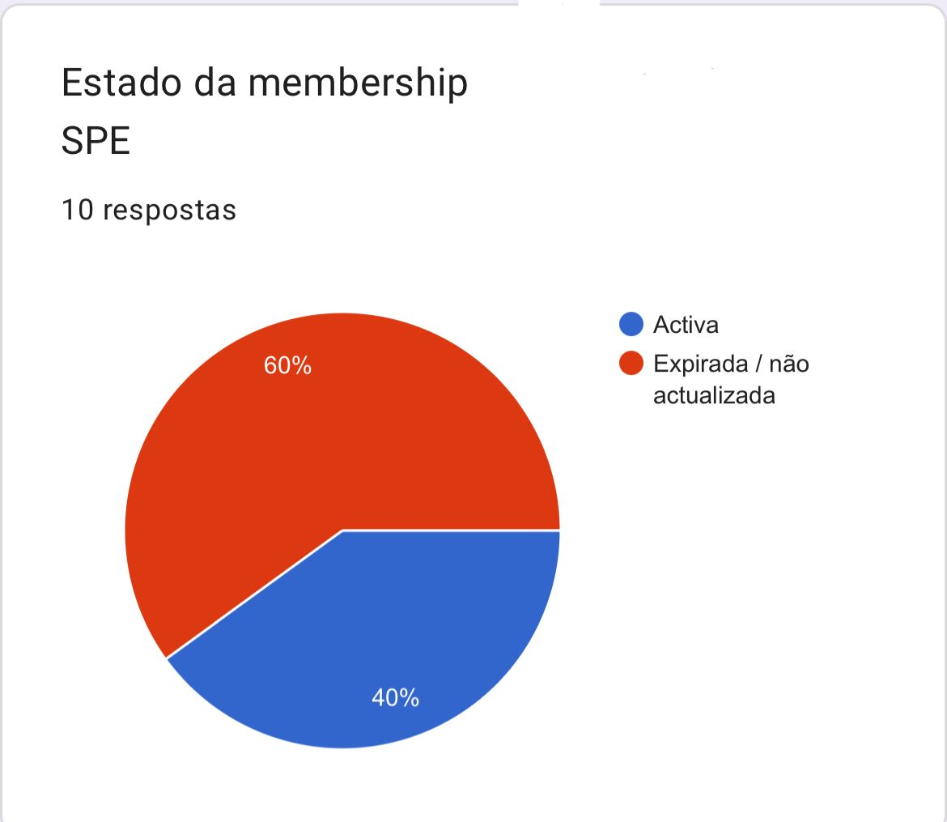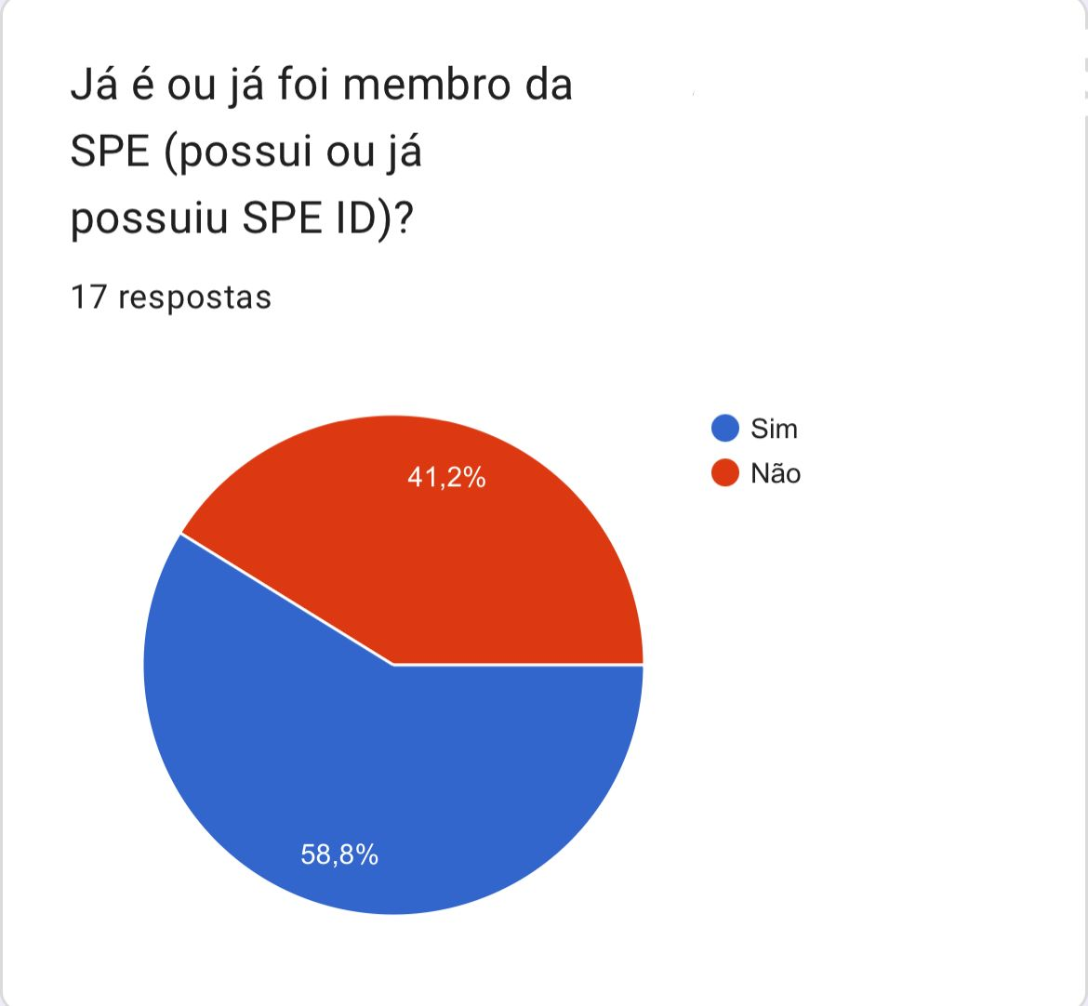
Gráfico - Estado da Membership Gráfico - SPE ID

- Disponibilidade para participação: A maioria dos estudantes demonstra disponibilidade elevada, o que reforça a viabilidade do núcleo para desenvolver atividades regulares, workshops e participação em competições como o PetroBowl e programas educativos da SPE.

Discussão

Os resultados obtidos confirmam que o ISPTEC possui um público estudantil interessado e motivado, com potencial para constituir um núcleo funcional e sustentável. A diversidade de cursos e anos académicos permitirá uma troca de experiências e conhecimentos, enriquecendo o desenvolvimento técnico e profissional dos membros.
A existência de estudantes com SPE ID ativo e outros em processo de regularização indica que o núcleo terá capacidade de incluir todos os interessados, promovendo inclusão e igualdade de oportunidades. Esta prática reforça o compromisso do ISPTEC com a formação integral dos estudantes, alinhando-se às melhores práticas recomendadas pela SPE.
Além disso, a análise demonstra que a estratégia de mobilização e divulgação do formulário foi eficaz, atingindo um número significativo de estudantes e garantindo a participação activa na fase inicial. A seleção de 30 membros (ver anexo A) para o núcleo possibilita gerir de forma eficiente os primeiros passos da organização, garantindo uma base sólida para expansão futura.
Em termos de impacto académico e institucional, os resultados sugerem que o núcleo contribuirá para:
- Desenvolvimento de competências técnicas e transversais, como liderança, comunicação e gestão de projetos;
- Preparação dos estudantes para integração no mercado de trabalho;
- Fortalecimento da imagem institucional do ISPTEC, através da ligação com a SPE e participação em eventos internacionais;
- Sustentabilidade e continuidade do núcleo, com possibilidade de expansão e inclusão de mais membros ao longo do tempo.

CONCLUSÕES

A criação do SPE Student Chapter no ISPTEC representa um passo significativo no fortalecimento da formação académica e profissional dos estudantes das áreas de Engenharia de Petróleo, Geofísica e Engenharia Química. Ao longo deste trabalho, foi possível compreender a importância dos núcleos estudantis como instrumentos de integração entre o meio académico e o setor profissional, promovendo o desenvolvimento de competências técnicas, organizacionais e de liderança.

A análise dos dados recolhidos através do formulário permitiu identificar um elevado nível de interesse por parte dos estudantes, justificando a implementação do núcleo numa fase inicial com um número limitado de membros, garantindo assim uma estrutura organizada, funcional e sustentável. A seleção criteriosa dos participantes, incluindo tanto estudantes com SPE ID ativo quanto aqueles em processo de regularização, assegura a inclusão e o crescimento progressivo do núcleo.

Adicionalmente, a definição de uma estrutura organizacional clara, com um Board e possíveis comissões, bem como o planeamento de atividades futuras, como participação em competições académicas e programas educativos, reforça o compromisso com a excelência e a projeção institucional do ISPTEC.

Por fim, conclui-se que a implementação do Student Chapter não só contribuirá para a valorização académica dos estudantes, mas também para o fortalecimento da ligação entre a universidade e o setor energético, criando oportunidades de desenvolvimento contínuo e posicionando o ISPTEC como uma instituição de referência na formação de profissionais qualificados em Angola.

REFERÊNCIAS BIBLIOGÁFICAS

FERNANDES, A.; LIMA, C. A importância dos núcleos estudantis na formação profissional. Revista Académica de Engenharia, Porto, v. 6, n. 1, p. 78‑92, 2021.

MENDES, R. Gestão de Núcleos Estudantis em Engenharia: desafios e práticas. Revista de Educação e Engenharia, São Paulo, v. 14, n. 2, p. 45‑58, 2018.

PEREIRA, A.; COSTA, J. O papel das organizações académicas na formação profissional. Revista de Estudos Académicos, Lisboa, v. 9, n. 3, p. 101‑115, 2017.

SILVA, M.; OLIVEIRA, T. Estruturas de Governação em Núcleos Estudantis: um estudo comparativo. Jornal de Administração Académica, 2020.

GOMES, F.; FERREIRA, A. Educação Superior em Angola: desafios e oportunidades. Revista Académica de Ensino Superior, Luanda, v. 5, n. 1, p. 33‑47, 2020.

SPE — Society of Petroleum Engineers. Student Chapters. Acesso em: 11 fev. 2026.
GOOGLE FORMS. Ferramenta de criação de formulários online. 11 fev. 2026.

BARDIN, L. Análise de conteúdo. Lisboa: Edições 70, 2011.

CHIAVENATO, I. Introdução à teoria geral da administração. 9. Ed. Rio de Janeiro: Elsevier, 2014.

DRUCKER, P. F. Gestão: tarefas, responsabilidades, práticas. São Paulo: Pioneira, 2002.

KOTLER, P.; KELLER, K. L. Administração de marketing. 14. ed. São Paulo: Pearson Education, 2012.

SANTOS, B. S. A universidade no século XXI: para uma reforma democrática e emancipatória da universidade. São Paulo: Cortez, 2011.

UNESCO. Educação superior no século XXI: visão e ação. Paris: UNESCO, 1998.
WORLD BANK. Higher Education in Developing Countries: Peril and Promise. Washington, DC: World Bank, 2000.

SPE — Society of Petroleum Engineers. About SPE. Acesso em: 11 fev. 2026.

SPE — Society of Petroleum Engineers. Energy4Me Program. 11 fev. 2026.

SPE — Society of Petroleum Engineers. PetroBowl Competition. 11 fev. 2026.

ANEXO A
Lista dos membros do núcleo

ANEXO B
Lista dos candidatos não apurados
N° | Nome completo | Curso | Ano | Contacto | Cargo
1 | Adi Lusila | Geofísica | 4° ano | 957472082 | Membro
2 | Agnelo Tavira | Geofísica | 4° ano | 932470599 | Membro
3 | Alberto de Lucas | Engenharia de Petróleo | 1° ano | 927019497 | Membro
4 | Alberto Martins | Geofísica | 4° ano | 932041609 | Secretário(a)
5 | Alexandre Paulo | Engenharia de Petróleo | 5° ano | 959505214 | Membro
6 | Alice Chiambo | Engenharia Química | 2 ° ano | 937658838 | Membership Chairperson
7 | Amilton Lumuango | Engenharia de Petróleo | 1° ano | 925736103 | Membro
8 | Ana Cuango | Engenharia de Petróleo | 2° ano | 952649245 | Membro
9 | Antónia da Silva | Engenharia Química | 2° ano | 938649315 | Membro
10 | António Cachuco | Engenharia Química | 3° ano | 951257723 | Membro
11 | Arcília Francisco | Engenharia Química | 1° ano | 925285067 | Membro
12 | Arnalda António | Engenharia de Petróleo | 5° ano | 925034261 | Vice-presidente
13 | Avelino Kaputu | Engenharia de Petróleo | 3° ano | 936766652 | Membership Chairperson
14 | Benvindo Chilela | Geofísica | 3° ano | 943238024 | Membro
15 | Bernarda Vilhena | Engenharia de Petróleo | 1° ano | 937460480 | Membro
16 | Bonifácio Mavungo | Engenharia de Petróleo | 1° ano | 946759941 | Membro
17 | Carla Balsa | Engenharia de Petróleo | 1° ano | +244 945531995 | Membro
18 | Cecília Francisco | Engenharia Química | 4° ano | 932381844 | Membro
19 | Celso César | Engenharia de Petróleo | 1° ano | 923705896 | Membro
20 | Chelsea João | Engenharia Química | 1° ano | 936839444 | Membro
21 | Cintia Valente | Engenharia de Petróleo | 1° ano | 953795952 | Membro
22 | Cléviu Londa | Engenharia Química | 4° ano | 926856688 | Membro
23 | Crisleny Pinto | Engenharia Química | 4° ano | 944973454 | Membro
24 | Cristo Relof | Engenharia Química | 5° ano | 944944356 | Membro
25 | Cynthia Morais | Engenharia Química | 5° ano | 937549620 | Secretário(a)
26 | Cynthia Morais | Engenharia Química | 5° ano | 937549620 | Membro
27 | Dálcia Cossi | Engenharia de Petróleo | 1° ano | 934956175 | Secretário(a)
28 | Damásio André | Engenharia Química | 1° ano | 953813038 | Membro
29 | Daniel Marteres | Engenharia de Petróleo | 1° ano | 927396671 | Membro
30 | Dário Sonhi | Engenharia de Petróleo | 1° ano | 931530019 | Membership Chairperson
31 | Deidre João | Engenharia de Petróleo | 1° ano | 940664553 | Membro
32 | Edgar Figueira | Geofísica | 2° ano | 935373830 | Membro
33 | Edmilson Quinhentos | Engenharia de Petróleo | 3° ano | 945914127 | Membro
34 | Eliane Quitumba | Engenharia Química | 2° ano | 944580945 | Membro
35 | Eliezer Neto | Engenharia Química | 2° ano | 931738946 | Presidente
36 | Elifal Catumbela | Engenharia de Petróleo | 5° ano | +244936277448 | Membership Chairperson
37 | Elizabeth Pina | Geofísica | 2° ano | +244932562482 | Membro
38 | Elton Kalungungu | Engenharia de Petróleo | 3° ano | 922922376 | Membro
39 | Elvina Xavier | Engenharia Química | 3° ano | 996883668 | Membro
40 | Emanuel Inácio | Engenharia de Petróleo | 1° ano | 927022153 | Secretário(a)
41 | Emanuel Miguel | Engenharia de Petróleo | 2° ano | 946122021 | Membro
42 | Emanuel Neto | Engenharia de Petróleo | 2° ano | 953163461 | Secretário(a)
43 | Enzel Sobral | Engenharia de Petróleo | 1° ano | 932596392 | Membro
44 | Ervino Bengui | Engenharia de Petróleo | 2° ano | 940527052 | Membro
45 | Eugénio Sambo | Geofísica | 2° ano | 932374804 | Membro

46 | Evandro Pinto | Geofísica | 3 ° ano | 940834271 | Membro
47 | Evânia Ambriz | Geofísica | 4° ano | 926879805 | Membro
48 | Evivalneth Victorino | Engenharia Química | 1° ano | 948735353 | Membro
49 | Figueiredo Domingos | Engenharia Química | 1° ano | 943509634 | Membro
50 | Firmino Fernando | Engenharia de Petróleo | 1° ano | 924349027 | Membro
51 | Flávio Feijó | Engenharia de Petróleo | 1° ano | 921678174 | Membro
52 | Francisco João | Engenharia de Petróleo | 2° ano | 933981473 | Membro
53 | Gabriel Quitumba | Geofísica | 3° ano | 924329208 | Presidente
54 | Gelcia Heitor | Engenharia Química | 1° ano | 949780087 | Vice-presidente
55 | Gilfânia dos Santos | Engenharia Química | 5° ano | 933456139 | Membro
56 | Guywmardney Luemba | Engenharia de Petróleo | 1° ano | 928385217 | Membro
57 | Henriques Moisés | Engenharia de Petróleo | 2° ano | 945579726 | Secretário(a)
58 | Herculano Livongue | Engenharia de Petróleo | 1° ano | 934860217 | Membro
59 | Hetiandra Dos Santos | Geofísica | 2° ano | 921419720 | Membro
60 | Idalécio Mota | Engenharia de Petróleo | 5° ano | 943533614 | Membro
61 | Iracelma Hifikepunhe | Engenharia de Petróleo | 4° ano | 942627572 | Vice-presidente
62 | Iracelma Noy | Engenharia Química | 4° ano | 914590117 | Vice-presidente
63 | Isilda Domingos | Engenharia de Petróleo | 1° ano | 922676011 | Membro
64 | Jacinta de Lima | Engenharia de Petróleo | 1° ano | 951015420 | Membro
65 | Jacira Camba | Geofísica | 3° ano | 923040994 | Membro
66 | Jacira José | Geofísica | 2° ano | 935670689 | Membro
67 | Jinlee Rodrigues | Geofísica | 3° ano | 921336516 | Membro
68 | João Tati | Engenharia de Petróleo | 1° ano | +244 929304630 | Membro
69 | Jorge Garcia | Engenharia Química | 5° ano | 928294749 | Membro
70 | José Fernandes | Engenharia de Petróleo | 1° ano | 933942914 | Membro
71 | José Silva | Engenharia de Petróleo | 1° ano | 946277548 | Membro
72 | Joshua Mpengo | Engenharia de Petróleo | 1° ano | 921496988 | Membership Chairperson
73 | Julia Pedro | Geofísica | 4° ano | 927080534 | Membro
74 | Junilson Da Costa | Engenharia Química | 4° ano | 939793525 | Membro
75 | Kelson Canjovo | Engenharia de Petróleo | 3° ano | 994487178 | Membro
76 | Kiamara Paka | Engenharia Química | 3° ano | 946734803 | Membro
77 | Letícia Fonseca | Engenharia Química | 5° ano | 925680895 | Membro
78 | Luena Catenda | Engenharia Química | 4° ano | 940847350 | Secretário(a)
79 | Luina e Santos | Engenharia de Petróleo | 1° ano | 923598955 | Secretário(a)
80 | Luísa Neinda | Engenharia Química | 5° ano | 945603867 | Membro
81 | Manuela de Ameida | Geofísica | 2° ano | 927758400 | Membro
82 | Marcelina Diogo | Geofísica | 4° ano | 924224171 | Membro
83 | Márcia Menezes | Engenharia de Petróleo | 1° ano | 929945017 | Membro
84 | Maria Mateus | Engenharia Química | 1° ano | 942430820 | Membro
85 | Mário de Carvalho | Engenharia de Petróleo | 1° ano | +244 948768880 | Vice-presidente
86 | Marlinda Chacuma | Geofísica | 3° ano | 930928919 | Membro
87 | Mateus Barros | Engenharia de Petróleo | 5° ano | 934670614 | Membro
88 | Mateus Cauindua | Engenharia de Petróleo | 2° ano | 933491446 | Membro
89 | Melissa Silva | Engenharia Química | 4° ano | 924639687 | Membro
90 | Miloy Saladanha | Engenharia de Petróleo | 5° ano | 945261694 | Membro

91 | Mirian Kalenga | Engenharia Química | 5° ano | 922324472 | Vice-presidente
92 | Ndunduma Sangalo | Engenharia de Petróleo | 1° ano | +244 930478770 | Membro
93 | Nelma Ferreira | Engenharia Química | 5° ano | 947312118 | Vice-presidente
94 | Nerésia De Carvalho | Geofísica | 2° ano | 942399428 | Membro
95 | Nilton Sambo | Engenharia de Petróleo | 3° ano | 932374308 | Membro
96 | Noémia Caculo | Engenharia Química | 3° ano | 940589553 | Membro
97 | Núria João | Engenharia Química | 4° ano | 944711292 | Membro
98 | Núria Tximuanga | Engenharia Química | 2° ano | 933282609 | Membro
99 | Paulo Abel | Engenharia de Petróleo | 3° ano | 942149104 | Membro
100 | Preciosa Bravo | Engenharia Química | 2° ano | 937711999 | Membro
101 | Reinaldo Sebastião | Engenharia Química | 5° ano | 949926062 | Membro
102 | Rogério Gonçalves | Engenharia Química | 4° ano | 934729035 | Membro
103 | Rufina Tone | Engenharia Química | 4° ano | 929946833 | Membro
104 | Ruth Alexandre | Engenharia Química | 1° ano | 938761929 | Membro
105 | Sandra Leopoldo | Geofísica | 3° ano | 976019944 | Membro
106 | Sérgio Cruz | Geofísica | 3° ano | 949619704 | Membro
107 | Siliveli Canhanga | Engenharia Química | 1° ano | 950763746 | Membro
108 | Telma José | Geofísica | 2° ano | 951202231 | Membro
109 | Teresa Huambo | Engenharia Química | 5° ano | 954100065 | Membro
110 | Teresa Tchopi | Engenharia de Petróleo | 1° ano | 931767745 | Membro
111 | Tuany Olanda | Engenharia de Petróleo | 4° ano | 951840963 | Presidente
112 | Tussamba junior | Engenharia de Petróleo | 2° ano | 972885464 | Membro
113 | Valdenilde Domingos | Engenharia Química | 3° ano | 932688269 | Membro
114 | Victória Kibukila | Engenharia Química | 1° ano | +244 956123441 | Membro
115 | Vuvu Mamputu | Engenharia Química | 4° ano | 928338717 | Membro
116 | Wilsândia Kassanda | Geofísica | 3° ano | 923380826 | Vice-presidente
117 | Xavier Francisco | Geofísica | 2° ano | 925443198 | Membro
118 | Yuri Zinga | Engenharia de Petróleo | 3° ano | 947027584 | Membro
119 | Zacarias Mendes | Engenharia Química | 5° ano | 935376830 | Secretário(a)
120 | Zeferina Mabiala | Engenharia de Petróleo | 5° ano | 946769510 | Membro

